
Communiqué de presse
Le 17 mars 2014

Un Baba cacaoté façon Van Houten

Le cacao Van Houten et les morceaux d’orange rafraîchissent le baba

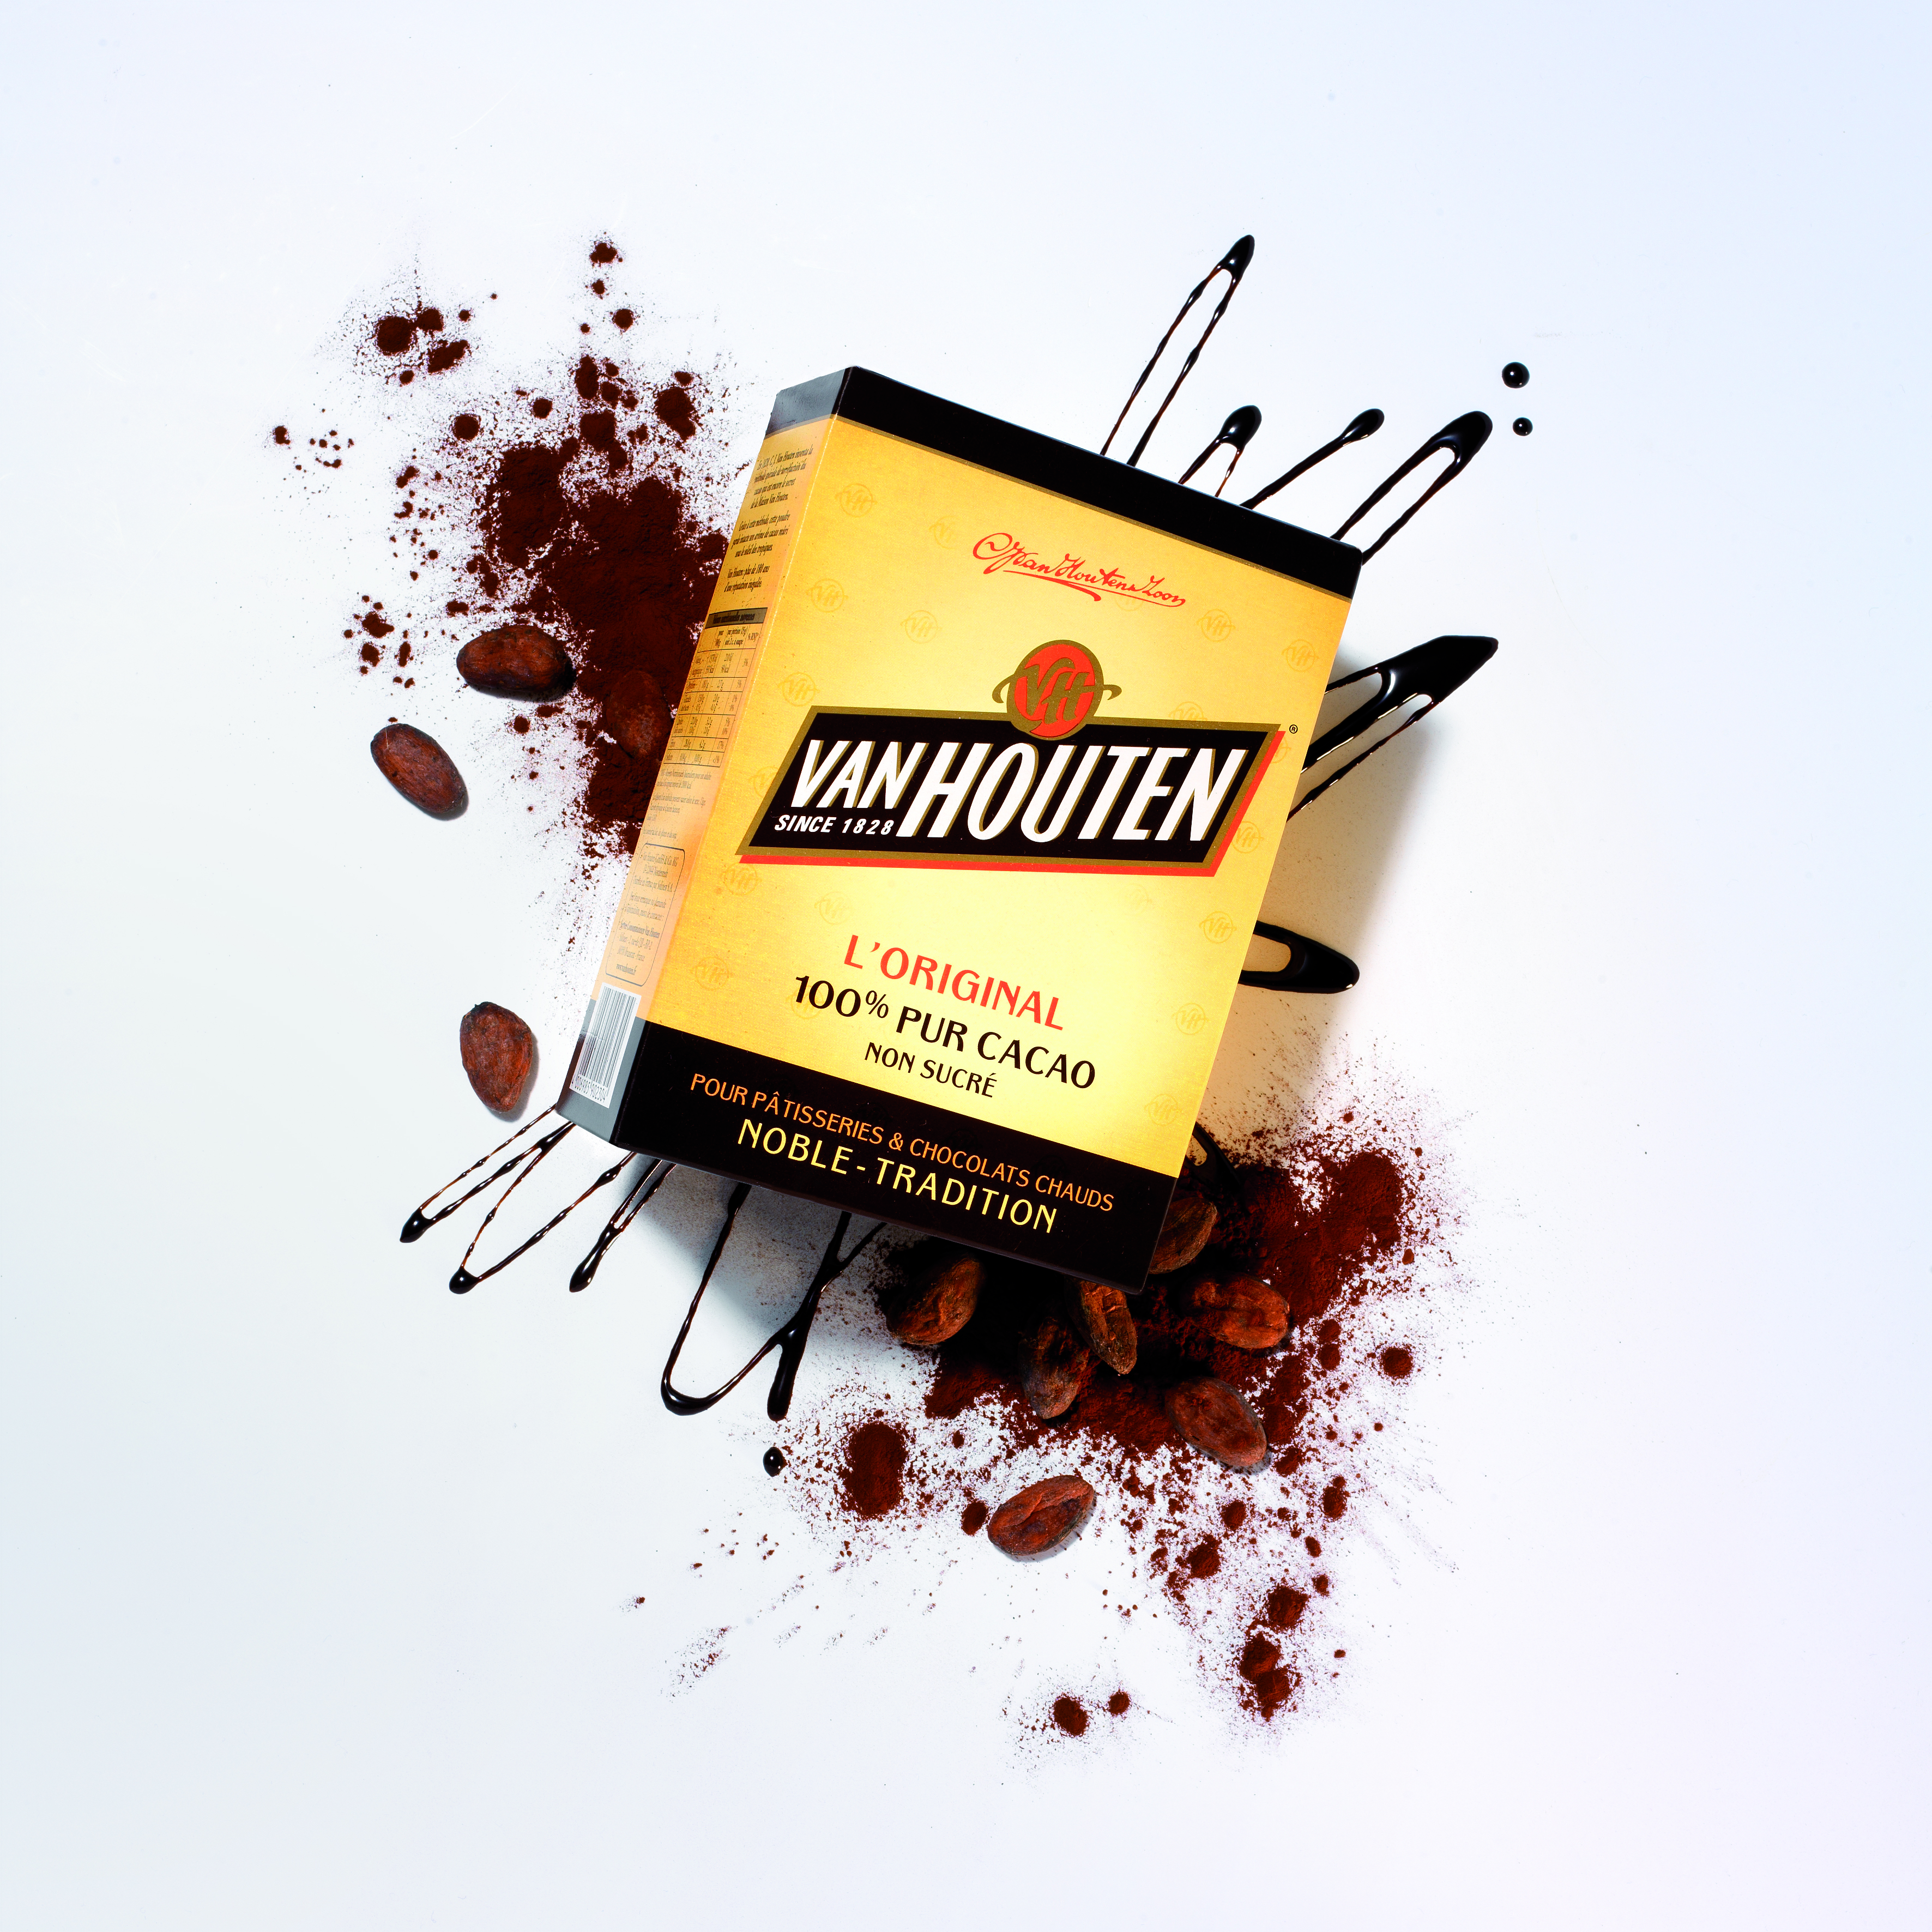
A chaque saison, une nouvelle recette
Pourquoi ne pas revisiter certaines recettes classiques et en faire un pur moment de plaisir? C’est l’objectif que s’est fixé Van Houten en proposant sur son site (www.vanhouten.fr) plus de 30 idées recettes. Pour varier les plaisirs, Van Houten décline son cacao de différentes façons afin d’apporter une touche originale à vos recettes. Son goût fort en chocolat et sa texture très fine vous permettront de réaliser de nombreux effets gourmands et décoratifs !

Van Houten revisite savoureusement le baba
Selon la légende, le gâteau baba trouverait son origine au 18ème siècle. Alors que le roi de Pologne trouva son kouglof trop sec, il demanda à ce qu’il soit arrosé de vin de Malaga pour le rendre plus moelleux.

En 2014 ? Préparez des petits Babas à base de cacao Van Houten. Ceux-ci sont imbibés avec un sirop à base de jus d’orange pressée, d’épices et de rhum et servis avec des morceaux d’orange fraîche.
De quoi accompagner les premiers jours de printemps d’une note de fraîcheur et de douceur !

Recette des petits Babas Cacaotés
Ingrédients pour les gâteaux :
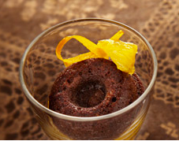
- Farine de blé: 80g
- Cacao en poudre non sucré: 20g
- Sucre semoule: 60g
- Œufs: 2
- Sachet de levure chimique (11 g): 1
- Lait 1/2 écrémé: 3cl

Ingrédients pour le sirop:
- Oranges: 6 pièces
- Eau: 10cl
- Rhum brun*: 7cl
- Sucre semoule: 60g
- Bâton de cannelle: 1

Préparation pour les gâteaux :
Préchauffer le four à 200 °C (th. 6-7).
Dans un saladier, mélanger la farine, le cacao amer, le sucre et la levure chimique.
Dans un bol, battre les œufs et le lait en omelette à l'aide d'une fourchette. Creuser un petit puits dans le premier mélange et verser très progressivement les œufs battus en remuant avec une fourchette. Verser ensuite cette pâte aux 2/3 de petits moules à babas bien beurrés.
Enfourner les babas à 200 °C (th. 6-7) pendant 10 min. Les démouler ensuite sur une grille et les laisser tiédir.

Préparation pour le sirop:
Presser 3 oranges puis filtrer le jus à l'aide d'une petite passoire afin d'ôter la pulpe (il faut obtenir environ 30 cl de jus). Ajouter ensuite l'eau, ainsi que le sucre et le bâton de cannelle.
Dans une petite casserole, cuire le jus à feu doux pendant 5 à 10 min pour le réduire aux 3/4. En fin de cuisson, ajouter le rhum puis laisser tiédir.
Pendant ce temps, peler les autres oranges à vif et prélever les segments. Disposer les babas en assiettes creuses et les arroser de sirop à l'aide d'une cuillère. Lorsque le sirop s'échappe des gâteaux, récupérer le jus dans l'assiette et en arroser de nouveau les babas afin qu'ils soient bien imbibés. Placer des segments d'oranges au centre en guise de décoration (ou pourquoi pas d'oranges confites).

LE PLUS DU CHEF
Vous pouvez remplacer le rhum par un autre alcool comme le Maraschino par exemple, ou ajouter quelques gouttes de fleur d'oranger pour les enfants.

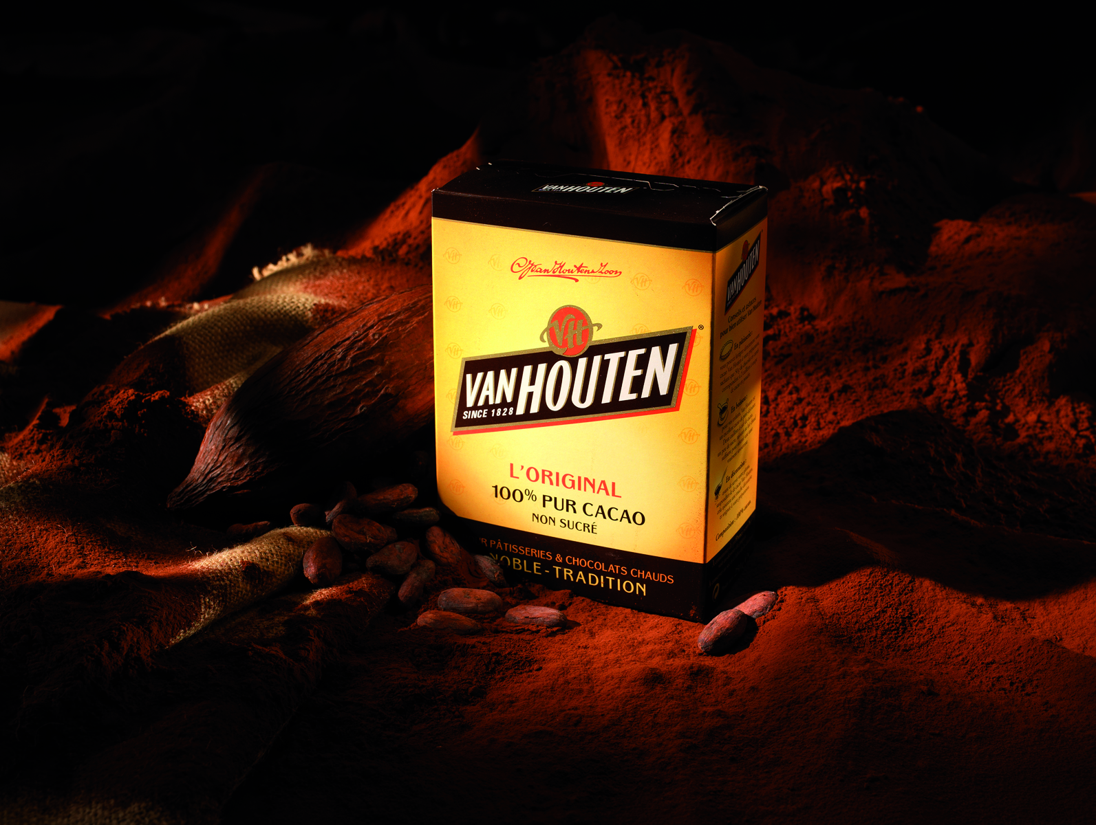
VAN HOUTEN L’ORIGINAL
- En 1828, C. J. Van Houten inventa la méthode spéciale de torréfaction du cacao qui est encore le secret de la Maison Van Houten. Grâce à cette méthode, cette poudre garde intact son arôme de cacao mûri sous le soleil des tropiques.
- Van Houten: Plus de 180 ans d’une réputation inégalée.
- Composition: 100% cacao

***
Pour tout renseignement complémentaire, nous vous invitons à contacter :
Héloïse Richard – heloise.richard@pr-ide.be – +32474677756
Aurélie Coeckelbergh – aurelie.coeckelbergh@pr-ide.be – +32479261613

A propos de Van Houten
Le rêve commença à Amsterdam en 1828 lorsque C.J. VAN HOUTEN inventa le processus de la production de cacao. Bientôt, les poudres de cacao et de chocolat Van Houten ont conquis le cœur de milliers d’amateurs dans le monde. Aujourd’hui, Van Houten perpétue sa grande tradition d’approvisionnement sélectionné, de production et de recherche et développement internes permettant la réalisation d’une gamme étendue de boissons chocolatées et cacaotées de qualité supérieure qualité - authenticité – gourmandise – bonne conscience.

*L’abus d’alcool est dangereux pour la santé. À consommer avec modération.

